Balancear herramientas: Que todas las herramientas digan lo mismo

El primer punto dice que cada herramienta debe describir algo distinto y todas en conjunto explican todo

Sumidero infinito: Tiene entradas pero no salidas

Burbuja de generación espontanea: Tiene salidas pero no entradas, están automatizadas

Cuidado con los flujos no etiquetados: Flujos sin nombre

Los almacenes deben de ser de Lectura y escritura

Asignar: Una vez se define la clave primaria se empiezan a agregar los datos

Acontecimientos de 3 tipos:

* Por flujo: Reciben datos de un origen y los mandan a un destino
* Temporales: No se despierta una función porque recibió datos sino que se activa cuando ocurre determinado hecho el cual ya tiene especificado cuando ocurre (Lo cual permitiría que haya una burbuja de generación espontanea o sumideros infinitos). Permite la automatización
* Control: El acontecimiento esta en estado binario (On/off)

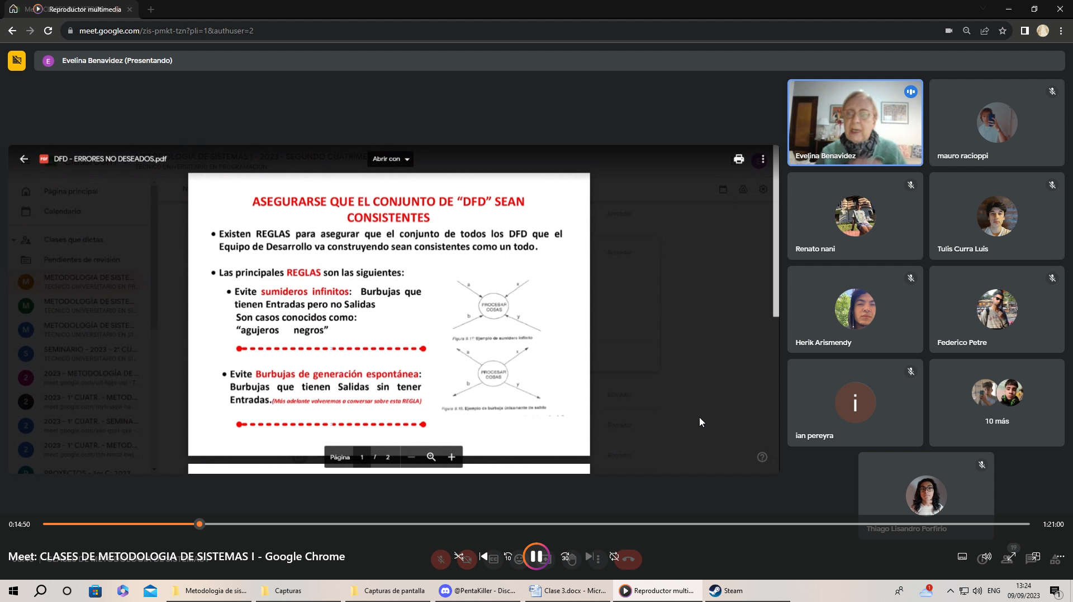

Cuando dice todos los DFD tienen que ser consistentes como un todo quiere decir que cada uno se especifica en algo. En uno miro funciones, en otro almacenes, etc, pero sin haber contradicciones

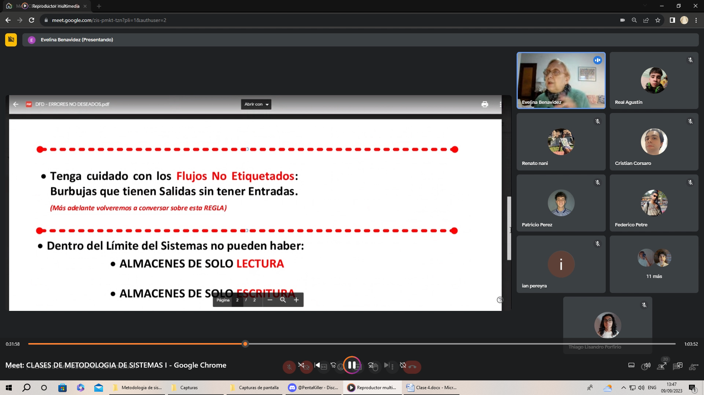

Los flujos deben tener nombre

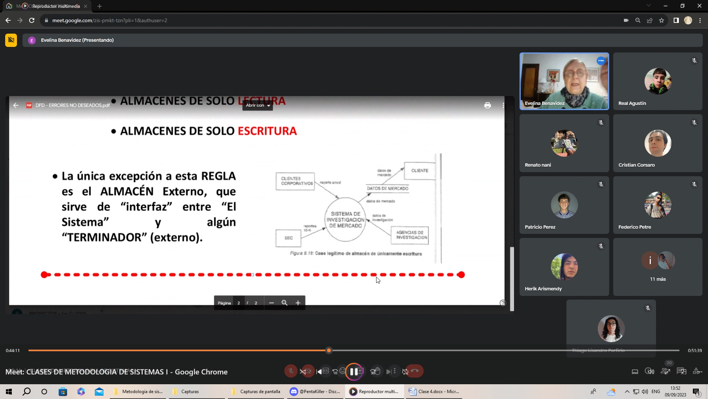

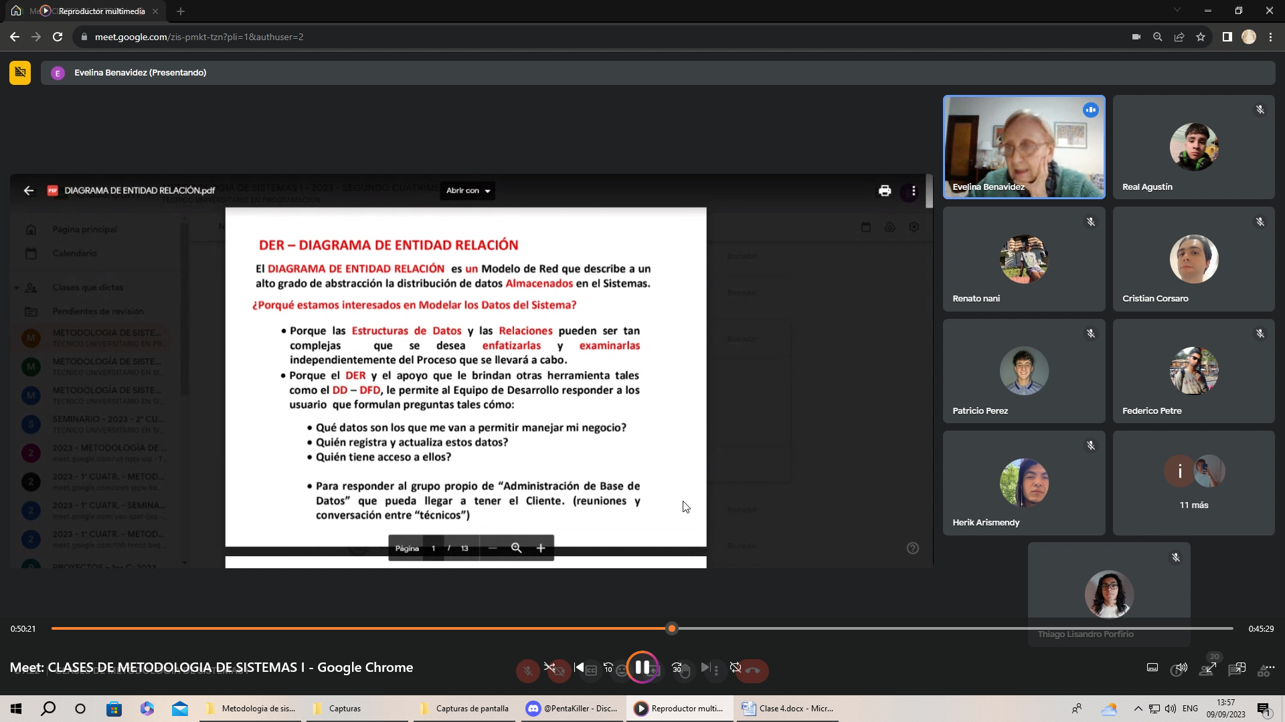

Otra forma de decirlo es que es el modelo que representa como se distribuyen los datos entre los almacenes y sus relaciones. La relacion es algo que incorporo al sistema y que debe de recordar.

EL DER de análisis es el documento que toma como punto de partida el equipo de administración de Base de Datos, para determinar qué tipo de BD van a usar, que motor, etc. Para luego poder hacer el DER final

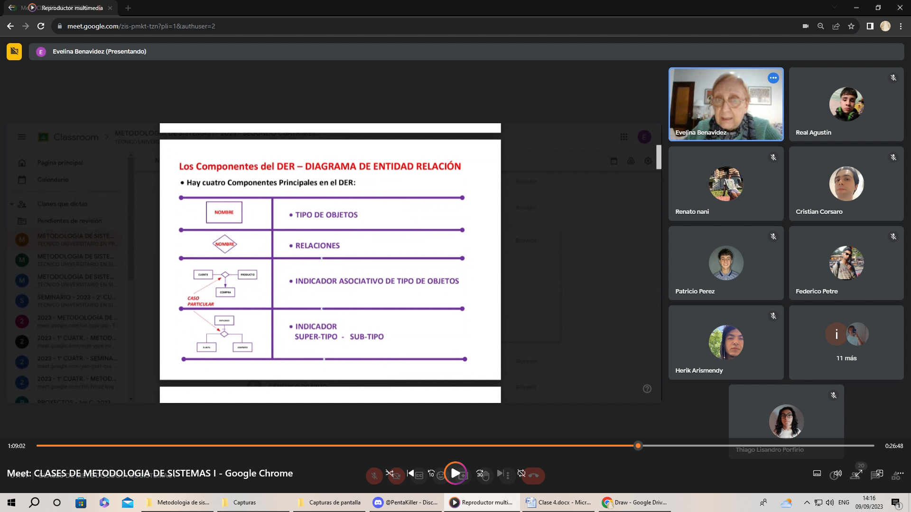

Tipo de objeto: Representacion en el sistema de cada almacen

Relacion: Lo que indica la realcion, es lo que el sistema debe de recordar

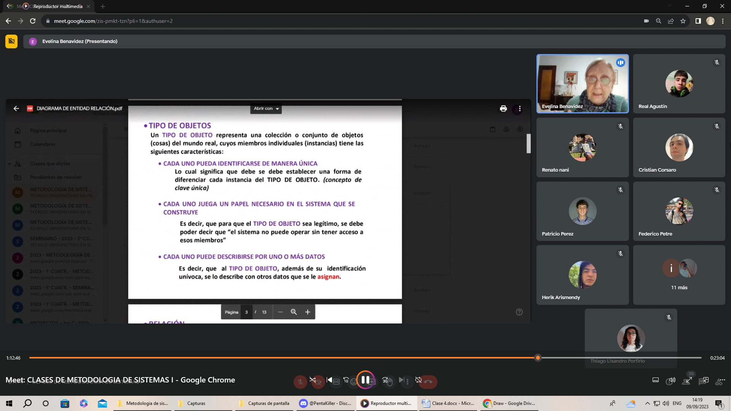

Con respecto al segundo punto: Asignar datos significa asignarle la clave primaria y el resto de datos que componen al objeto

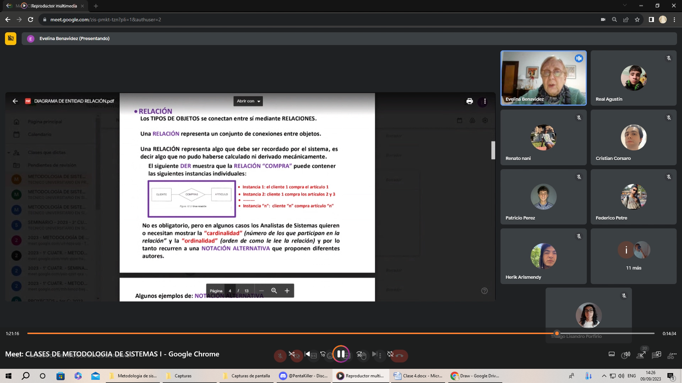

Cardinalidad = multiplicidad = La relacion si es de 1 a muchos, 1 a 1 o muchos a muchos

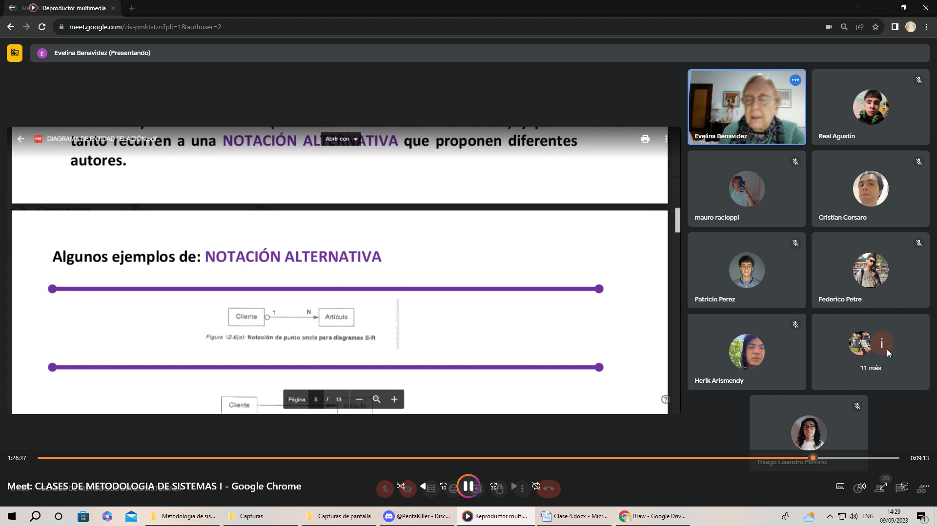

Punto de ancla o punto de partida: De donde a donde va la relacion

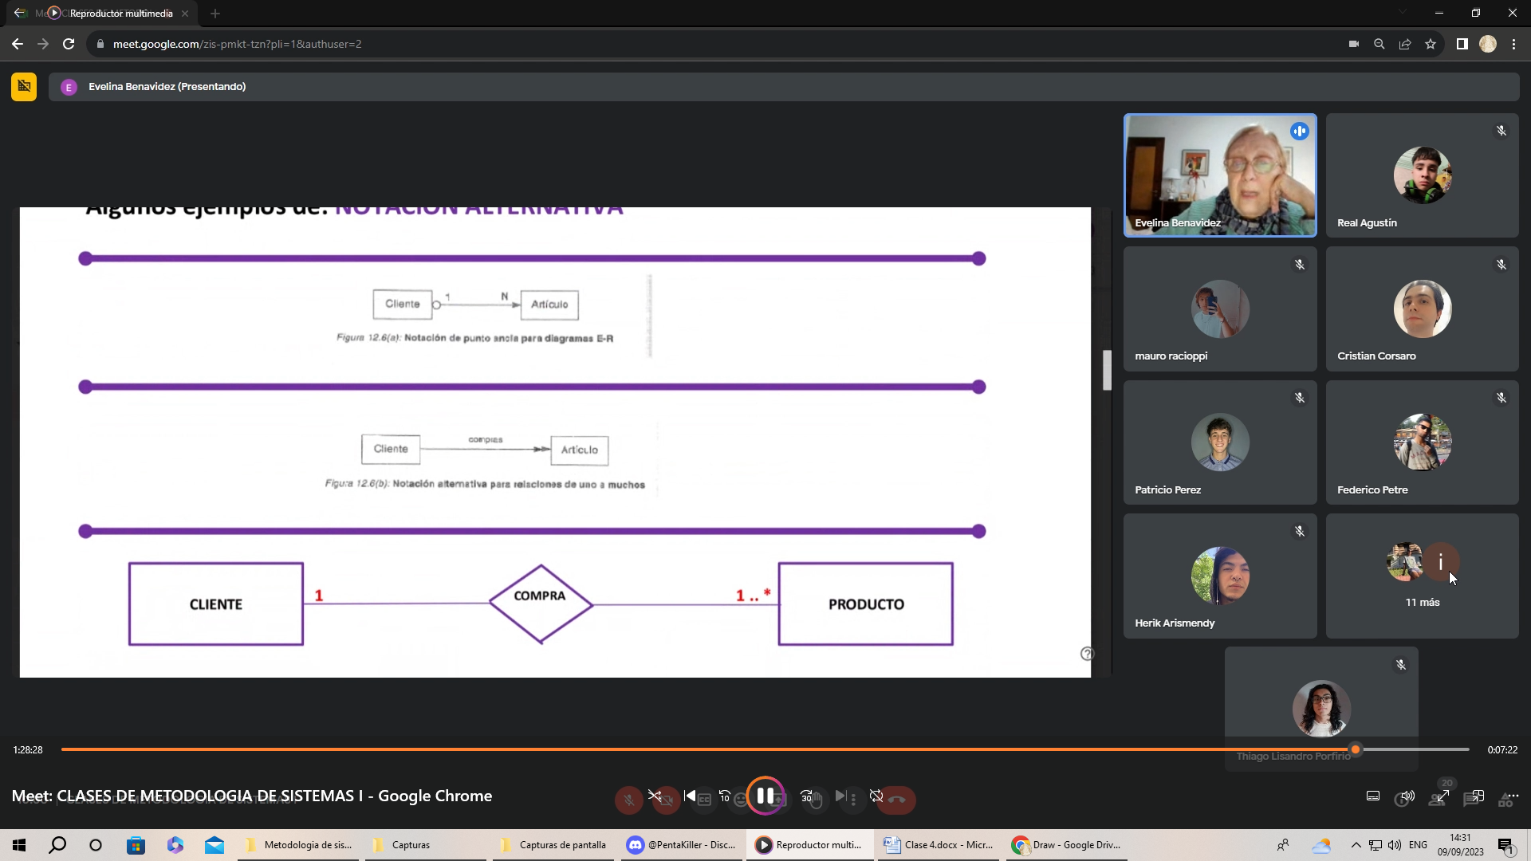

La doble flecha significa uno o muchos

